

ფოთისა და ხობის მუნიციპალიტეტებში გარემოსდაცვითი საკითხების გაშუქების გზამკვლევი
ავტორი: ნათია კუპრაშვილი
თბილისის სახელმწიფო უნივერსიტეტის ასოცირებული პროფესორი,
ჟურნალისტიკის რესურსცენტრის თავმჯდომარე
განმარტება: გზამკვლევი შექმნილია თვისებრივი მეთოდოლოგიის მიღებული კვლევის შედეგად, რაც მოიცავდა - საველე კვლევას (2025 წლის მაისი-ივნისი), ორ ფოკუს ჯგუფს და დოკუმენტების ანალიზს.


პუბლიკაცია შექმნილია გაეროს განვითარების პროგრამის (UNDP) და დანიის მთავრობის მხარდაჭერით. მის შინაარსზე სრულად პასუხისმგებელია ჟურნალისტიკის რესურსცენტრი - JRC და შესაძლოა, რომ იგი არ გამოხატავდეს UNDP-ის და დანიის მთავრობის შეხედულებებს.

JRC 2025

შესავალი
ფოთისა და ხობის მუნიციპალიტეტები საქართველოს დასავლეთით, შავი ზღვისპირეთში მდებარეობს. ფოთი არის საზღვაო ქალაქი და მნიშვნელოვანი სატრანსპორტო კვანძი, რომლის ტერიტორიაზე ფუნქციონირებს ფოთის პორტი, APM Terminals-ის მეშვეობით. ხობი უფრო მეტად აგრარული მუნიციპალიტეტია, სადაც მოსახლეობა ტრადიციულად მიწათმოქმედებითა და მესაქონლეობით არის დაკავებული. მუნიციპალიტეტები მდიდარია წყლის რესურსებით (რიონი, ხობი, ცხენისწყალი, ჭურია, პალიასტომი და სხვა) და დაცული ტერიტორით (კოლხეთის ეროვნული პარკი, რომლის ნაწილიც არის შავი ზღვის აღმოსავლეთ სანაპიროზე ნაბადისა და ჭურიის უბნის მიმდებარე აკვატორიის ნაწილი, პალიასტომის ტბის აუზი და ჭარბტენიანი ეკოსისტემები). 2021 წლიდან კოლხეთის ტროპიკული ტყეები და ჭაობები — იუნესკოს მსოფლიო მემკვიდრეობის ძეგლია.

მუნიციპალიტეტების ეკონომიკური პოტენციალი დაკავშირებულია როგორც სოფლის მეურნეობის და თევზჭერის განვითარებასთან, ასევე სატრანსპორტო, ლოგისტიკურ და ტურისტულ სექტორებთან, განსაკუთრებით ეკო და აგროტურიზმის მიმართულებით. არსებული ეკოსისტემები და ბუნებრივი რესურსები ქმნიან შესაძლებლობებს როგორც ეკოტურიზმისთვის, ასევე მწვანე ეკონომიკის განვითარებისათვის, რაც მოითხოვს გარემოსდაცვითი პასუხისმგებლობის გაზრდას.

ქვემოთ მოცემულია იმ გარემოსდაცვითი საკითხების ჩამონათვალი, რომელთა გაშუქებაც მნიშვნელოვანია მუნიციპალიტეტების მდგრადი განვითარების ხელშეწყობისთვის.

ნარჩენების მართვა ფოთსა და ხობში
ფოთი დღეში აგროვებს დაახლოებით 45 ტონა ნარჩენს, რომელთაგან მნიშვნელოვანი ნაწილი ვერ მუშავდება სეპარირებულად. ფოთსა და ხობში, თავად მუნიციპალიტეტის მიერ შექმნილი დოკუმენტების და ჩანაწერების მიხედვით, ნარჩენები უმართავად გროვდება და ზემოქმედებს როგორც გარემოზე, ისე მოსახლეობის ჯანმრთელობაზე. არსებობს როგორც ინფრასტრუქტურული, ასევე ცნობიერების პრობლემა. ამავდროულად, საყურადღებოა, რომ ნარჩენი რესურსია, რომელიც სწორი დამუშავების შედეგად, შესაძლოა სასიკეთოდ იქნას გამოყენებული.
გაშუქების კითხვები:
- როგორ ხდება ნარჩენების შეგროვება, ტრანსპორტირება, განთავსება ან/და გადამუშავება?
- რა დაბრკოლებებია სეპარაციის პროცესში?
- რატომ არ ფუნქციონირებს არსებული პრესის აპარატი?
- რა როლი აქვს ფოთის პორტს ნარჩენების მართვაში?
- როგორია ნარჩენების მართვის ტარიფები და ვინ იხდის მათ?
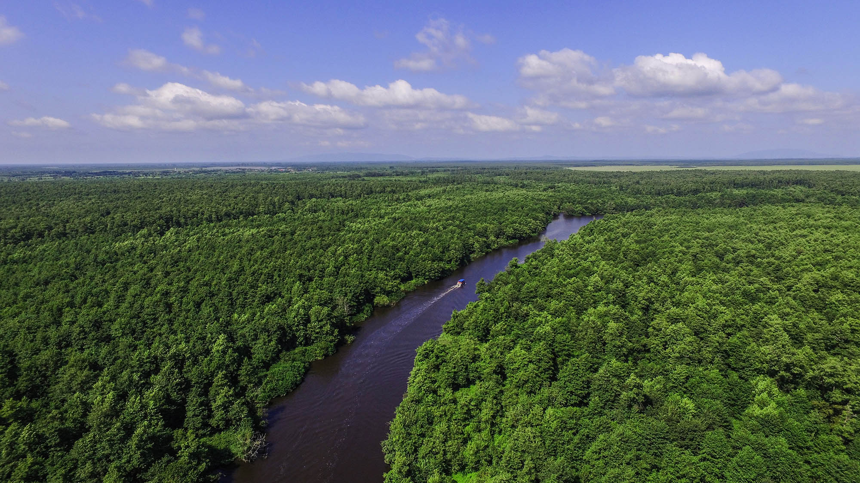

წყლის აუზების მართვის გაშუქება:

რიონის, ხობისწყლის, ცხენისწყალის, ჭურიისა და პალიასტომის ეკოლოგიური მდგომარეობა
რიონი და სხვა მდინარეები მჭიდროდ დაკავშირებულია რამდენიმე მუნიციპალიტეტთან. მდინარე რიონი და პალიასტომის ტბა განსაკუთრებით დაბინძურებულია სამედიცინო და ცხიმოვანი ნარჩენებით. ფოთის სანაპირო ზოლის ეკოლოგიური მდგომარეობა მძიმეა.
გაშუქების კითხვები:
- საიდან მოდის დაბინძურება?
- როგორია სახელმწიფო და მუნიციპალური სტრუქტურების რეაგირება და რამდენად საკმარისად აქვთ ამისთვის რესურსები?
- როგორი გავლენა აქვს დაბინძურებას ბიომრავალფეროვნებაზე?
- როგორ შეიძლება დაინტერესდნენ მეზობელი მუნიციპალიტეტები ინტერმუნიციპალური ძალისხმევით?

სათევზაო და სპორტული ტურიზმის განვითარების პოტენციალი
ფოთში და მის გარშემო არსებულ ტბებზე, მათ შორის პალიასტომზე, თევზჭერისა და წყლის სპორტის განვითარების მაღალი პოტენციალია. ამ პოტენციალს სერიოზულად აფერხებს ბრაკონიერობა და სისტემური მართვის არარსებობა.
გაშუქების კითხვები:
- როგორია ტბებისა და მდინარეების სამართავად არსებული პოლიტიკა?
- არსებობს თუ არა მონიტორინგის სისტემა და სანქციები ბრაკონიერობისთვის?
- რა ეკონომიკურ სარგებელს მოიტანს სათევზაო ტურიზმი ადგილობრივებისთვის?
- არის თუ არა ჩართული მოსახლეობა ამ პროცესებში?

დასახლებული ტერიტორიების გეგმარება და ეკოლოგიური ზეგავლენა
ფოთში ინდუსტრიული ზონა ხშირად იჭრება საცხოვრებელ და რეკრეაციულ სივრცეებში. ხმაური, მტვერი, ჰაერის დაბინძურება და უჰაერობა ქმნის არასახარბიელო პირობებს მოსახლეობისთვის.
გაშუქების კითხვები:
- როგორია ფოთის ახალი გენერალური გეგმის სტრუქტურა?
- როგორ აისახება ის ქალაქის ეკოლოგიაზე?
- როგორ უნდა გაითვალისწინოს ბიზნესმა გარემოსდაცვითი საზღვრები?
- შედის თუ არა მოსახლეობის ხმა გეგმის შემუშავებაში?
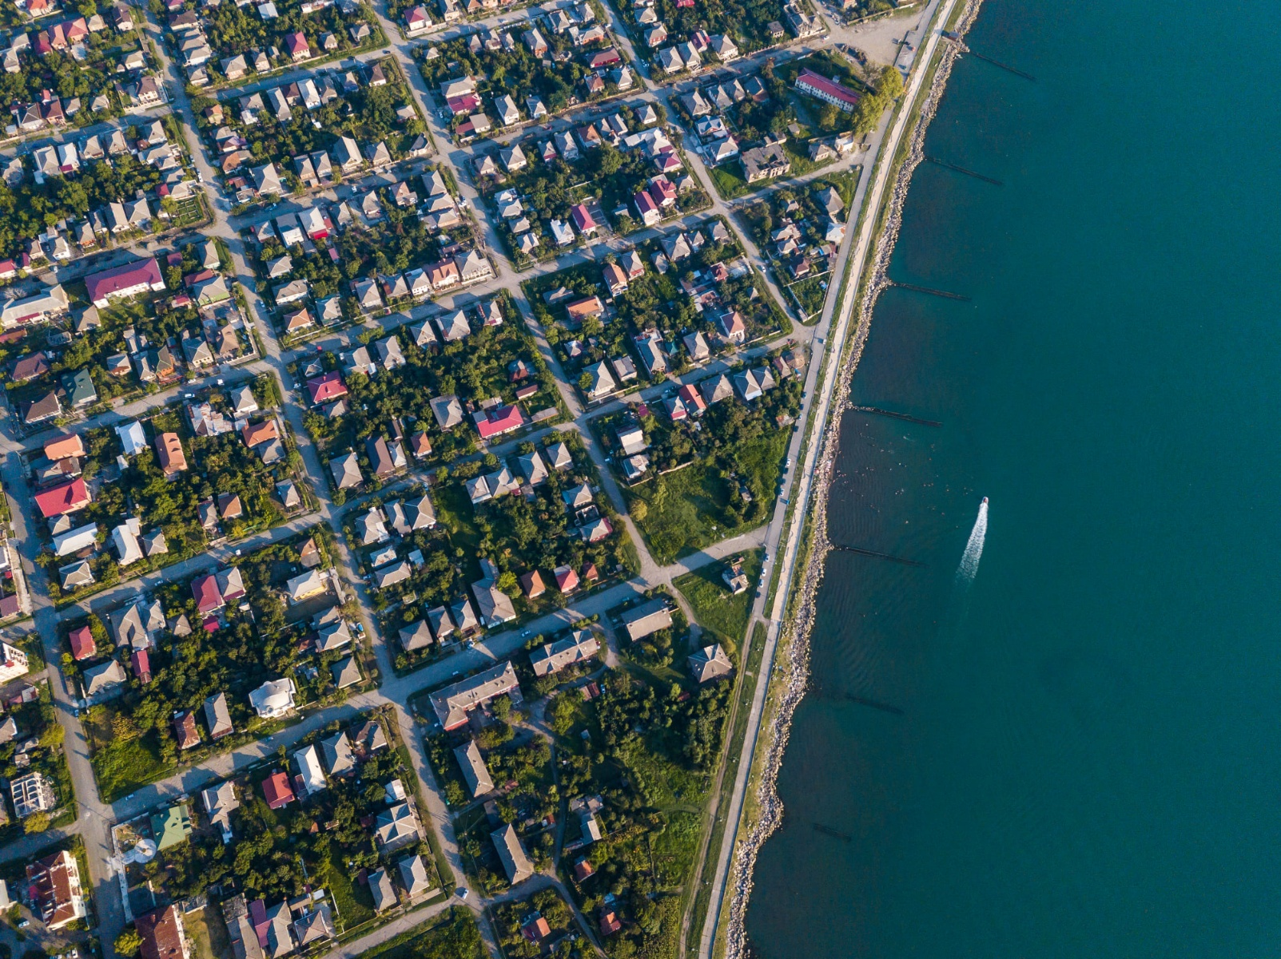

ყულევის ტერმინალი და ადგილობრივი მოსახლეობა
ყულევში მცხოვრები მოსახლეობა სიღარიბეში ცხოვრობს და მათზე ტერმინალის ოპერირება პირდაპირ უარყოფითად აისახება. მოსახლეობას არ აქვს წვდომა ხარისხიან ინტერნეტსა და სხვა საკომუნიკაციო (მობილური ოპერირება) მომსახურებებზე, უჭირს პირუტყვის გადაადგილება და აკლია სოციო-ეკონომიკური მხარდაჭერა.
გაშუქების კითხვები:
- როგორია ტერმინალის ზემოქმედება ადგილობრივ სოციალურ და გარემოსდაცვით პირობებზე?
- იღებს თუ არა მოსახლეობა კომპენსაციას ან სხვა სარგებელს?
- რა როლი აქვს ადგილობრივ თვითმმართველობას და კომპანიას მედიაციაში?
- როგორ შეიძლება სამოქალაქო ჩართულობის გაძლიერება?

პროფესიული განათლება და ეკოლოგიური ეკონომიკის პერსპექტივა
მუნიციპალიტეტებში (განსაკუთრებით ფოთში) დიდ პრობლემას წარმოადგენს ტექნიკური კადრების დეფიციტი, რაც აფერხებს ეკოლოგიურად პასუხისმგებელი ბიზნესების ოპერირებას. პროფსასწავლებლებში მეთევზეობისა და გარემოსდაცვითი მიმართულებების განვითარება კრიტიკულად მნიშვნელოვანია.
გაშუქების კითხვები:
- რას ასწავლიან ადგილობრივ კოლეჯებში?
- რა პრაქტიკული კავშირია ადგილობრივ ბაზართან?
- იღებენ თუ არა სტუდენტები დასაქმების რეალურ შანსს?
- რა ტექნიკური უნარების საჭიროებაა ადგილობრივ დონეზე ბიზნესიდან და სხვა დაწესებულებებიდან, რის შევსებასაც ვერ ახერხებენ კოლეჯები?
- როგორია სახელმწიფოს ხედვა პროფესიული განათლების ხელშეწყობაზე რეგიონში?

ნაპირსამაგრი სისტემები და ზღვის ეროზია
ფოთისა და მიმდებარე ტერიტორიების სანაპირო ზოლი ძლიერ ექვემდებარება ზღვის ეროზიას. ხშირია ნაპირების ჩამოშლა, რაც აზიანებს როგორც ეკოსისტემებს, ისე ინფრასტრუქტურას და ადგილობრივ მოსახლეობას.
გაშუქების კითხვები:
- როგორია ნაპირსამაგრი სამუშაოების მიმდინარე მდგომარეობა?
- რომელი რეგიონებია ყველაზე რისკის ქვეშ?
- ხდება თუ არა კლიმატური ცვლილებების გათვალისწინება დაგეგმვაში?
- რისი გაკეთება შეუძლია ადგილობრივ ხელისუფლებას/სახელმწიფოს?

დაცული ტერიტორიების მართვა და ეკოტურიზმი
კოლხეთის ეროვნული პარკი, პალიასტომი, ჭაობიანი ტერიტორიები — ფოთსა და ხობში მნიშვნელოვანი ბუნებრივი ტერიტორიებია დაცული სტატუსით, თუმცა მათი ტურისტულად გამოყენება დაბალ დონეზეა და მენეჯმენტი ხშირად შეზღუდულია.
გაშუქების კითხვები:
- როგორ იმართება დაცული ტერიტორიები?
- არის თუ არა მოსახლეობა ჩართული ეკოტურისტულ პროექტებში?
- რა სერვისებია ხელმისაწვდომი ვიზიტორებისთვის?
- რა გამოწვევებია ბიომრავალფეროვნების დაცვის მხრივ?

აგროტურიზმის განვითარების პერსპექტივები ფოთსა და ხობში
ხობის მუნიციპალიტეტი – თავისი მდინარეებით, ტბებით, ბუნებრივი ეკოსისტემებითა და სოფლის მეურნეობის ტრადიციებით – მოიცავს მნიშვნელოვან პოტენციალს აგროტურიზმის განვითარებისათვის. მიუხედავად ამისა, რეგიონში აგროტურისტული პროდუქტი ჯერაც საწყის ეტაპზეა და განვითარებას აფერხებს არასაკმარისი ინფრასტრუქტურა, საინფორმაციო მხარდაჭერის ნაკლებობა და მცირე მეწარმეთა დაბალი ინფორმირებულობა ტურისტული სერვისების ორგანიზების შესახებ.
ფოთი – მიუხედავად ინდუსტრიული იმიჯისა – ასევე შეიძლება იქცეს ეკო ქალაქად და აგროტურიზმის წერტილად იმ სოფლების მეშვეობით, რომლებიც მდებარეობენ ქალაქის შემოგარენში და მოიცავენ ფერმერულ მეურნეობებს, თევზის გადამამუშავებელ მცირე საწარმოებსა და ტრადიციულ სოფლურ მარშრუტებს.
ფოთის ეკოტურისტული განვითარება და პარალელურად აგროტურიზმი ხელს შეუწყობს ადგილობრივ დასაქმებას, მდგრად სოფლის განვითარებასა და ახალგაზრდების მიგრაციის შეჩერებას.
გაშუქების კითხვები:
- არის თუ არა მუნიციპალიტეტებში აგროტურიზმის განვითარების გეგმა?
- არსებობს თუ არა რეესტრი ან რუკა ფერმერული სახლებისა, რომლებსაც შეუძლიათ ტურისტების მიღება?
- როგორია ტურისტული პროდუქტების (სახლის ღვინო, ხილის ბაღები, მეფუტკრეობა, მემცენარეობა და მეცხოველეობა, ხელნაკეთი პროდუქცია) კომერციალიზაციის პერსპექტივა?
- იღებენ თუ არა ადგილობრივი ფერმერები/კოოპერატივები სახელმწიფო ან დონორული მხარდაჭერას?
- რამდენად მზად არის ტურიზმის სექტორი აგროტურისტულ შეთავაზებაზე ფოკუსირებისთვის?
- როგორ შეიძლება მოხდეს სოფლის ტურიზმის დაკავშირება ეკოტურიზმთან და კულტურულ მარშრუტებთან?

კლიმატის ცვლილებიდან გამომდინარე რისკები და ადაპტაცია
რეგიონში შესამჩნევია კლიმატის ცვლილებისგან გამოწვეული ნეგატიური შედეგები, მათ შორის ტემპერატურის მატება, გახშირებული და გაძლიერებული წყალდიდობები, მიწის ჩამოშლები, თბური ტალღები, მოსავლის დაზიანება ჭარბი ტენიანობის ან მექანიკური დატბორვის გამო. ეს განსაკუთრებით პრობლემურია სოფლის მეურნეობისთვის.
გაშუქების კითხვები:
- რა დონის მომზადებაა სტიქიური მოვლენებისთვის?
- აქვთ თუ არა გეგმა მუნიციპალიტეტებს კლიმატურ ადაპტაციაზე და თუ კი, ხდება თუ არა გეგმის განახლება?
- რამდენად მუშაობს გეგმა პრაქტიკაში?
- როგორ ზემოქმედებს კლიმატის ცვლილება აგროპროდუქტიულობაზე? ფერმერზე?
- როგორ ეხმარებიან საერთაშორისო პროექტები?

გარემოსდაცვითი სამართალი და მოქალაქეთა უფლებები
ბევრ შემთხვევაში ადგილობრივები ვერ ახერხებენ თავიანთი უფლებების დაცვას გარემოსდაცვითი ზიანისას (მაგალითად, ყულევი). არც ადგილობრივი თვითმმართველობის, არც კომპანიის პასუხიმგებლობაა მკაფიოდ განსაზღვრული. ასევე, საქართველოს კონსტიტუციის 29-ე მუხლი და ორჰუსის კონვენცია, უზრუნველყოფს გარემოსდაცვით ინფორმაციაზე ხელმისაწვდომობას, გარემოსთან დაკავშირებულ გადაწყვეტილებებში ჩართულობას და სასამართლოს ხელმისაწვდომობას.
გაშუქების კითხვები:
- იციან თუ არა მოქალაქეებმა საკუთარი გარემოსდაცვითი უფლებები?
- როგორ მუშაობს სასამართლო ან გარემოსდაცვითი ინსტანციები?
- რამდენად დაცულია კომპენსაციის მიღების მექანიზმები?
- როგორ რეაგირებს სახელმწიფო ეკოლოგიურ დავებზე?

ფოთსა და ხობში მოქმედი ბიზნესების სოციალური პასუხისმგებლობა
ფოთსა და ხობში მოქმედი მსხვილი და საშუალო ბიზნესები მნიშვნელოვან ზეგავლენას ახდენენ გარემოზე, დასაქმებაზე, ინფრასტრუქტურასა და ადგილობრივი საზოგადოების ცხოვრების ხარისხზე. თუმცა, მათი სოციალური პასუხისმგებლობა (CSR) ხშირად ან ფორმალურ დონეზეა წარმოდგენილი, ან ფოკუსირდება მხოლოდ იმ საჭიროებებზე, რაც თავად კომპანიებს უღირთ იმიჯისთვის ან ოპერირების სიმშვიდისთვის.
გამორჩეულად საყურადღებოა APM Terminals-ის, ნავთობტერმინალების, სატრანსპორტო კომპანიებისა და სამრეწველო ობიექტების სოციალური პასუხისმგებლობის პოლიტიკა – რამდენად უკავშირდება ის გარემოს დაცვას, ადგილობრივი დასაქმების ზრდას ან ინფრასტრუქტურის გაუმჯობესებას?
ხობში, სადაც მცირე ბიზნესი და სასოფლო მეურნეობა დომინირებს, პასუხისმგებლიანი ბიზნესის მაგალითები ნაკლებად არის დოკუმენტირებული, თუმცა არსებობს პოტენციალი კოოპერატივების, მწვანე მეურნეობების ან სამეწარმეო ინიციატივების ხელშეწყობისთვის.
გაშუქების კითხვები:
- გააჩნიათ თუ არა ფოთისა და ხობის ბიზნესებს სოციალური პასუხისმგებლობის გეგმა ან სტრატეგია?
- რა ფორმით ეხმარებიან ადგილობრივ სკოლებს, კოლეჯებს, ან სოციალურ ჯგუფებს?
- როგორია მათი ჩართულობა ეკოლოგიურ ინიციატივებში (ნარჩენების მართვა, გამწვანება, წყლის მონიტორინგი)?
- როგორია ადგილობრივი ბიზნესებისა და თვითმმართველობის თანამშრომლობა ადგილობრივ განვითარებაზე?
- რამდენად გამჭვირვალეა კომპანიების მიერ გაწეული სოციალური ხარჯები?
- თანამშრომლობენ თუ არა ბიზნესები არასამთავრობო სექტორთან ან საერთაშორისო დონორებთან CSR-ის მიმართულებით?

ფოთი, როგორც საპორტო ქალაქი: პოტენციალი და თვითმმართველობის სისტემის შეზღუდვები
ფოთი საქართველოს ერთ-ერთი მთავარი ეკონომიკური კარიბჭეა – APM Terminals ფოთის პორტი ემსახურება უმსხვილეს სატრანზიტო მოძრაობას „შუა დერეფნის“ ფარგლებში. გარდა APM Terminals პორტში ფუნქციონირებს არაერთი სხვა კერძო სუბიექტი. თუმცა ქალაქი, მიუხედავად ამ ეროვნული მნიშვნელობის ფუნქციისა, დარჩენილია როგორც ფორმალურად თვითმმართველი ერთეული, რომელსაც არ აქვს საკმარისი ბერკეტები ამ რესურსის ადგილობრივი განვითარებისათვის გამოყენებაში.
პორტის მეშვეობით შემოსული მნიშვნელოვანი ფინანსური რესურსი ცენტრალურ ბიუჯეტში მიდის, ხოლო ფოთის მუნიციპალიტეტს რჩება მხოლოდ შეზღუდული შემოსავლები და რესურსები. შედეგად, ქალაქის ინფრასტრუქტურა, გარემოსდაცვითი მდგომარეობა და სოციალური სერვისები ვერ პასუხობს იმ ეკონომიკურ დატვირთვას, რაც პორტს თან სდევს.
პორტის საქმიანობა კვლავ გარემოზე მძიმე ზეგავლენას ახდენს: ნარჩენების სეპარაცია კვლავ ვერ ხერხდება სრულყოფილად; ხმაურისა და ჰაერის დაბინძურების პრობლემები უკიდურესად მწვავეა.
გაშუქების კითხვები:
- როგორია ფოთის პორტის ეკონომიკური წვლილი საქართველოს ბიუჯეტში და რა ნაწილი რჩება ფოთის ადგილობრივ ბიუჯეტში?
- არის თუ არა საკმარისი ადგილობრივი მექანიზმები (მაგალითად, საკონტეინერო მოსაკრებელი) ფოთის გაძლიერებისთვის? თანაბრად აკისრებს თუ არა ეს მოსაკრებელი ყველა ბიზნესოპერატორს, რომელიც კი ფოთის პორტით სარგებლობს?
- როგორ აისახება საპორტო საქმიანობა ქალაქის გარემოზე – ჰაერის ხარისხზე, ხმაურზე, საცხოვრებელ სივრცეებზე?
- რატომ ვერ იყენებს ქალაქი საკუთარი საპორტო სტატუსით მიღებულ რესურსებს სრულფასოვნად?
- რას ითხოვენ ადგილობრივი ბიზნესები და მოსახლეობა: ბიუჯეტური რეფორმა, დეცენტრალიზაცია, თუ კომპენსაციები?
- რა სარგებელს მოიტანს ფოთისათვის მულტისექტორული თანამშრომლობა – საზოგადოება/პორტი/მუნიციპალიტეტი/სახელმწიფო?

ფოთისა და ხობის მუნიციპალიტეტებში გარემოსდაცვითი საკითხების გაშუქება მოითხოვს არა მხოლოდ გარემოს დაცვის პერსპექტივიდან საკითხების განხილვას, არამედ მათი სოციალური, ეკონომიკური და საკომუნიკაციო ჭრილში დანახვას. გარდა ამ გზამკვლევისა, გარემოსდაცვითი გადაწყვეტილებების მონიტორინგისთვის გთხოვთ იხილოთ დამატებითი გზამკლევი. https://nexus.edu.ge/?p=1358

დამატებითი წყაროები
- ფოთის მუნიციპალიტეტის ნარჩენების მართვის გეგმა 2023-2027
  - დასახელება: ნარჩენების მართვის სამოქმედო გეგმა

- საქართველოს პირველი ორწლიანი გამჭვირვალობის ანგარიში,
  - დასახელება: მეხუთე ეროვნული შეტყობინება და სათბურის გაზების ემისიების ეროვნული ინვენტარიზაციის დოკუმენტი. 2024
- საერთაშორისო გარემოსდაცვითი ნორმები
  - დასახელება: კარტოგრაფიული მონიტორინგი და რეკომენდაციები

თემებით დაინტერესების შემთხვევაში, რეკომენდებულ წყაროებთან დასაკავშირებლად და ასევე საკონსულტაციოდ შეგიძლიათ მოგვმართოთ info@jrc.ge

დაცული ტერიტორიების სისტემის შესახებ საქართველოს კანონის მიხედვით, დაცული ტერიტორია არის ბიოლოგიური მრავალფეროვნების, ბუნებრივი რესურსებისა და ბუნებრივ გარემოში ჩართული კულტურული ფენომენების შესანარჩუნებლად განსაკუთრებული მნიშვნელობის მქონე სახმელეთო ტერიტორია ან/და აკვატორია, რომლის დაცვა და მართვა ხორციელდება გრძელვადიან და მყარ სამართლებრივ საფუძველზე;
წყარო - მუნიციპალიტეტის ნარჩენების მართვის გეგმა

